**Documento de Requisitos do Sistema Arcade Stars**

**Versão 1.0**

**Cronograma do Projeto**

|  |  |
| --- | --- |
| **Data** | **Descrição** |
| 08/05/2024 | Definição da equipe e tema do projeto |
| 13/05/2024 | Inicio do desenvolvimento do projeto |
| 15/05/2024 | Apresentação da primeira parte |
| 20/05/2024 | Finalização dos códigos |
| 22/05/2024 | Check point |
| 29/05/2024 | Entrega e apresentação do projeto |

**Equipe de desenvolvimento**

|  |  |
| --- | --- |
| **Nome** | **Função** |
| Débora Bruna | WebDesign |
| Dulce Maria | WebDesign |
| Jeanny Elizabete | Desenvolvedor |
| Murilo Jansen | Desenvolvedor |
| Tarcila Rovitt | WebDesign |

* **Introdução**

Este documento especifica os requisitos do sistema Arcade Stars*.* fornecendo aos desenvolvedores e stakeholders as informações necessárias para o projeto e implementação, assim como para a realização dos testes e homologação do sistema.

* **O Projeto consiste na criação de um sistema web voltado à parte de jogos online. O Mesmo deverá dar acesso a qualquer pessoa para ver jogos de futuros lançamentos e os mais acessados nesse ano, suas informações mais relevantes e direcionando também para o Download do jogo escolhido.**

**Link do repositório**: <https://github.com/Elizabx/Projeto_aplicacoes_para_internet.git>

* **Descrição geral do sistema**

O sistema deve permitir ao usuário acessar a página, sendo permitido acessar os dados gerais dos jogos, veja datas de novos lançamentos, seja direcionado até a página de Download do jogo de preferência e consiga enviar mensagem para os desenvolvedores dos jogos.

* **Requisitos funcionais**
* **[UC001] Acessar o Sistema**

**Descrição:** Permite aos usuários acessarem o sistema.

**Atores**: Usuário.

**Entradas e pré-condições**: não possui

**Saídas e pós-condição**: não possui.

* **[UC002] Enviar mensagem no Sistema**

**Descrição:** Permite que o usuário entre em contato com os criadores dos jogos listados no sistema.

**Atores**: Usuário.

**Entradas e pré-condições**: não possui.

**Saídas e pós-condição**: não possui

* **Mensagens**

|  |  |
| --- | --- |
| **M1** | Preencha este campo. |

* **Especificação dos Atributos:**

**EA1 – Enviar mensagem no sistema (Usuário)**

|  |  |  |  |  |
| --- | --- | --- | --- | --- |
| **Dados** | | | | |
| **Atributo** | **Tipo** | **Tam.** | **Máscara** | **Obrig.** |
| **Nome** | Texto |  |  | X |
| **Email** | Email |  |  | X |
| **Destinatário** | Opções |  |  | X |
| **Mensagem** | Texto |  |  | X |

* **Requisitos não-funcionais**
* **[NF001]Usabilidade**

A interface com o usuário é de vital importância para o sucesso do sistema. Principalmente por ser um sistema que pode ser utilizado diariamente, o usuário deverá em pouco tempo aprender como utilizar o sistema.

O sistema terá uma interface amigável ao usuário primário sem se tornar cansativa aos usuários mais experientes, de forma Responsiva e leve.

|  |  |  |  |  |  |  |
| --- | --- | --- | --- | --- | --- | --- |
| **Prioridade**: |  | Essencial |  | Importante |  | Desejável |

* **Resultado final**
* **Página Inicial**

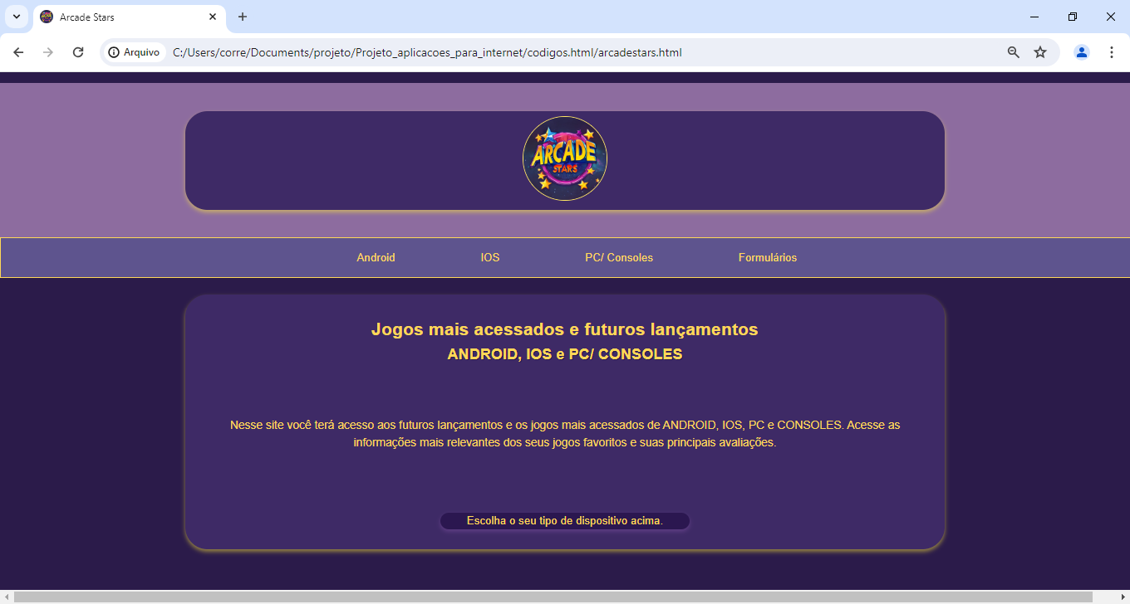

* **Página Android**

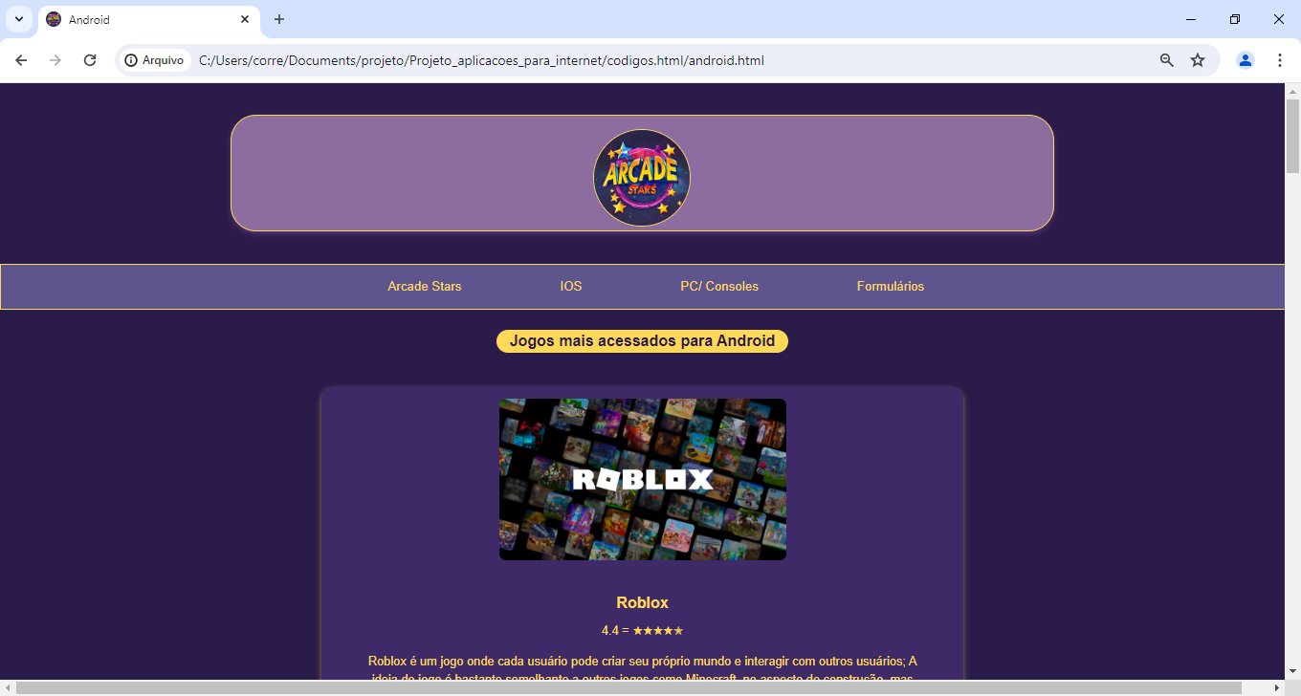

* **Página IOS**

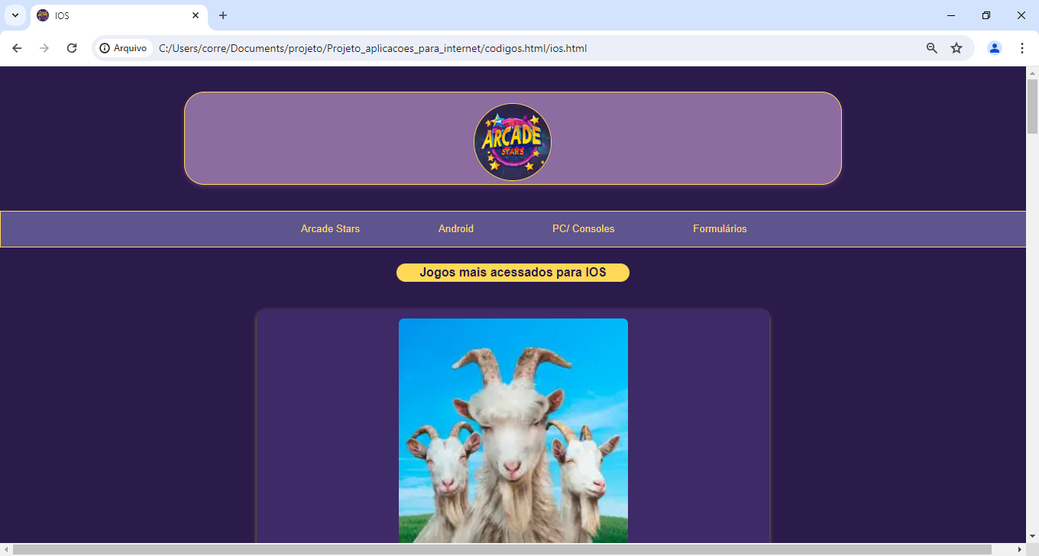

* **Página PC/Consoles**

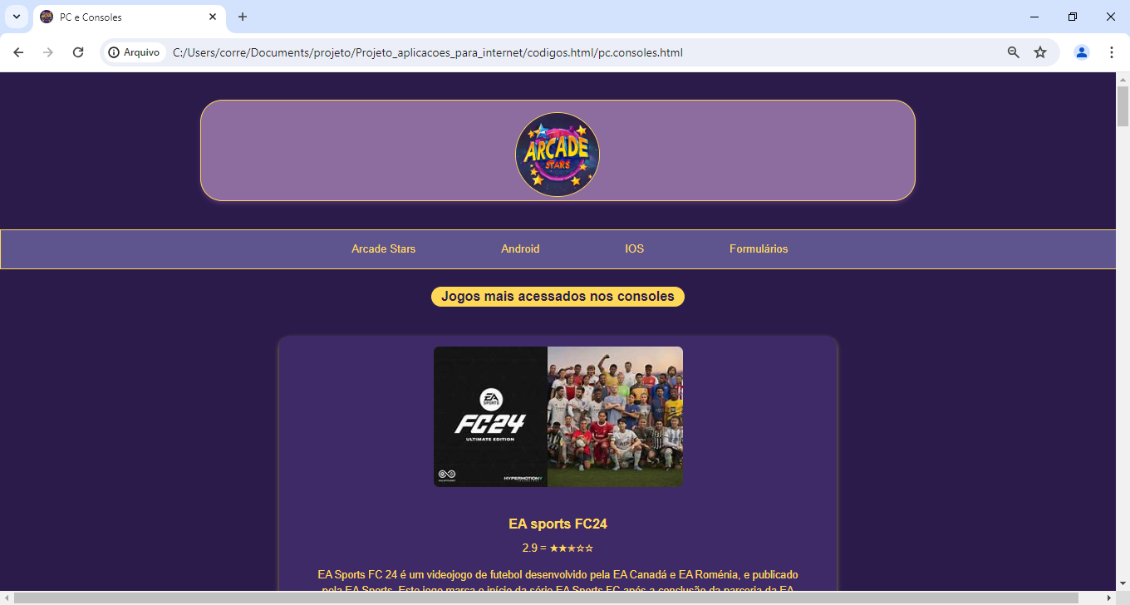

* **Página Formulario**

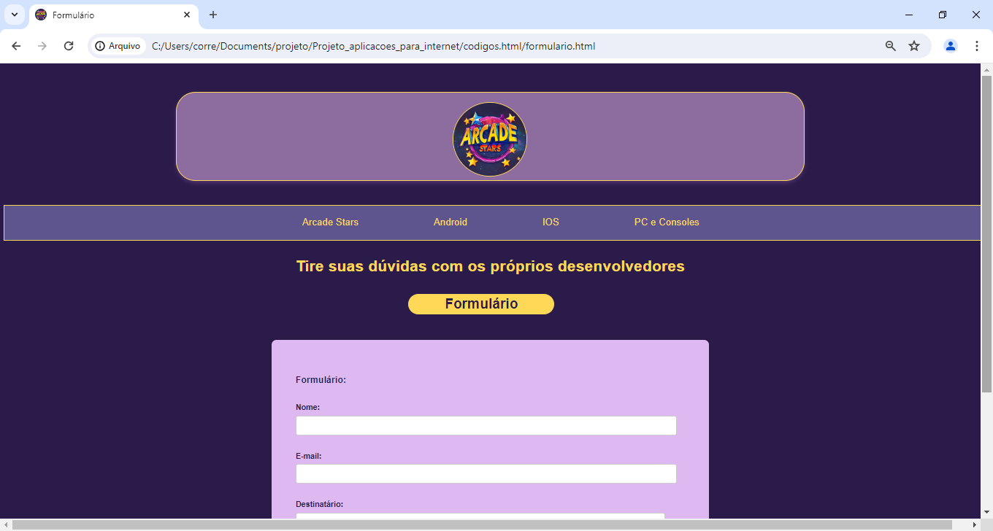

* **Página Final**

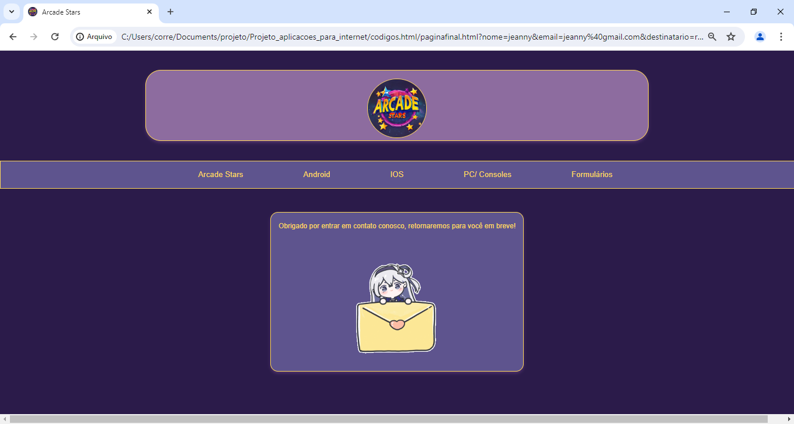

* **Reuniões para o desenvolvimento do projeto**
* **Data: 13/05 - Desenvolvimento html**

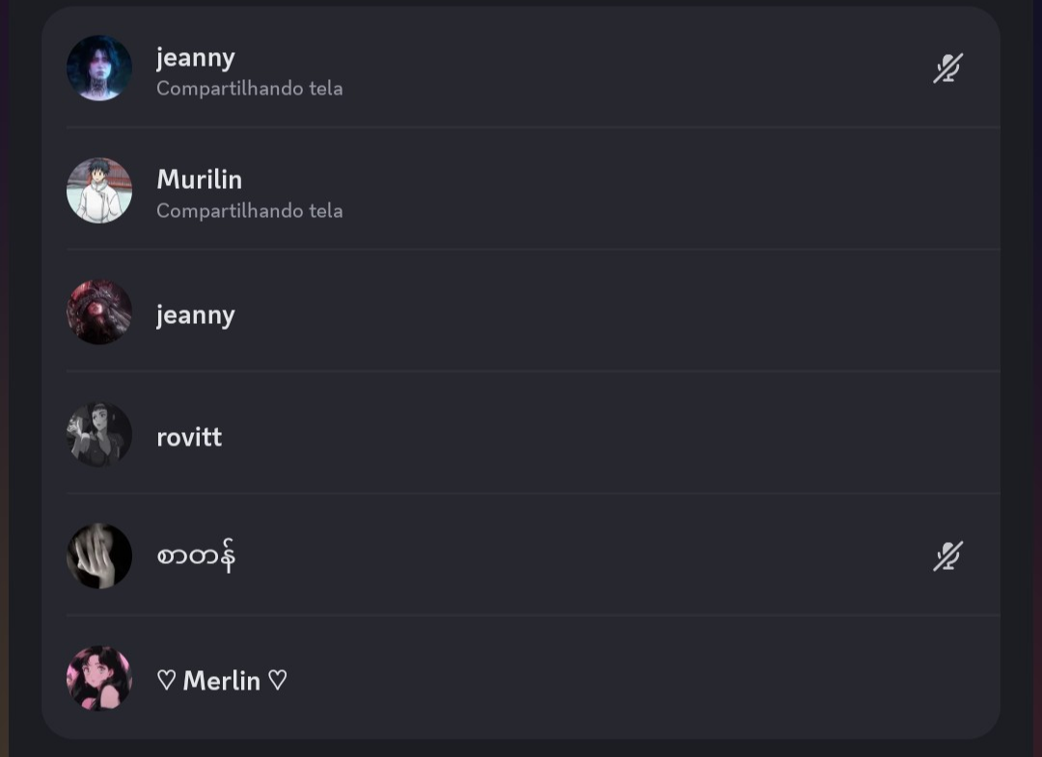

* **Data: 20/05 - Desenvolvimento CSS**

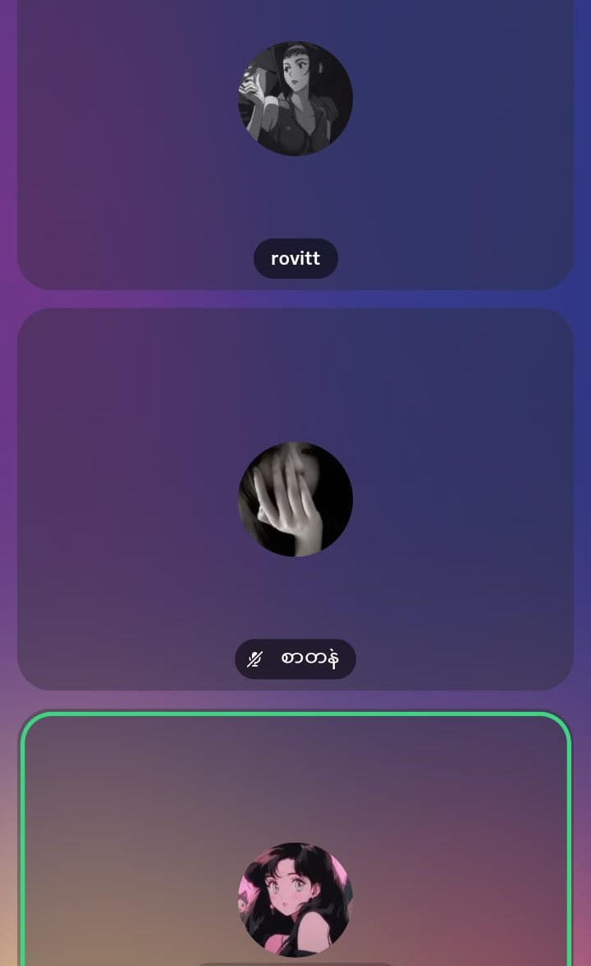

* **Data: 22/05 - Finalização do projeto na faculdade**

***OBS:* Ao adicionar os códigos do GitHub no Visual Studio Code, desloque a pasta 'Códigos CSS' para dentro da pasta 'Códigos HTML'.**